淡江時報 第 1169 期
世界河川日合展 本校呈現在地深耕成果
學校要聞
【潘劭愷淡水報導】「2023世界河川日：我們共居一個盆地 北台城鄉流域行動特展」，9月10上午11時30分，於淡水禮萊廣場2樓淡水故事館舉行開幕式，逾50名大台北地區地方文史、環保等工作者出席。該活動由無論如河書店、台灣永續聯盟、中山水水台灣社主辦，包括本校永續發展與社會創新中心、USR計畫「淡水好生活」、「農情食課」等20餘個台北地區民間社會組織共同參與，呈現其在各自領域，推動北台7百萬人口在淡水河流域及淡水大屯山系溪流的共學、共好活動與交流成果。

本校學術副校長兼永續中心主任許輝煌致詞時表示，淡水河對於臺灣北部文明的發展具有相當重要的地位。淡江大學以在地慣用之TamKang為名，長期融入、關注並投入眾多人力與資源，盼能協助淡水共好及環境永續，「很高與和大家一起守護珍惜河川及水資源，今後也將持續努力，一起讓淡水變得更好。」永續中心社會實踐組組長，淡水好生活主持人，建築系教授黃瑞茂，及農情食課協同主持人，水環系副教授李柏青也各自分享本校及USR計畫近年深耕在地成果，日後也將繼續投入，為環境永續教育貢獻心力。

本校此次參展內容，包括農情食課計畫透過「夏耙文蛤」活動成果呈現，見證淡水河口的文化與產業發展；淡水好生活計畫以環境教育作為內容，推出「環境教育小餐車」展示本校多年來與地方共學共創的地方實踐工作，更發行「大淡水教學資源分享平台通訊」，希望建立地方共學共作的網絡；永續中心則策劃「北台城鄉流域環境議題工作坊」，希望可以透過流域上下游都市聯盟的力量，凝聚地方共識，更有組織的推動台北都會區的藍綠生態網絡的建構，成為未來都市發展的基礎力量。

特展自9月8日至10月10日，每日11時30分至17時30分在淡水故事館展出，同時舉辦多面向的相關活動，從走讀共學、河川巡守、生態保育、親水休閒、交通綠廊、社區營造、產業創生、城鄉連結、文資守護、倡議/教育、社會責任私，希望讓大家藉以對於淡水河流域有更進一步的認識，有興趣者可至活動臉書粉絲專頁查詢。
2023/09/16

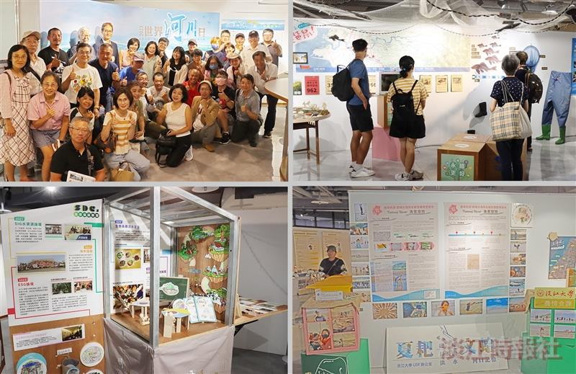
2023世界河川日特展，本校呈現在地深耕成果。（攝影／潘劭愷）

